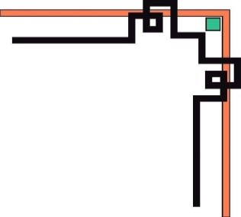

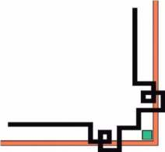

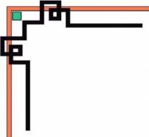

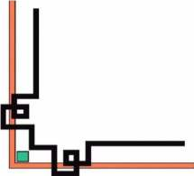


TRƯỜNG ĐẠI HỌC SÀI GÒN
KHOA CÔNG NGHỆ THÔNG TIN

Seminar Chuyên Đề

Thành viên trong nhóm:

Trần Tuấn Khanh
Đặng Thanh Vũ
Trần Thái Hiễn
Phan Gia Kiệt
3122411092
3122411250
3122411052
3122411108

Giảng viên hướng dẫn: TS. Đỗ Như Tài

TP. HỒ CHÍ MINH, tháng 09, năm 2025

Phần I. Cài Đặt Môi Trường

1. Cài đặt và Cấu hình Môi trường (Docker & WSL2)
Để hỗ trợ việc triển khai ứng dụng và làm cơ sở kiến thức cho Chatbot, tôi đã tìm hiểu và thực hiện quy trình cài đặt Docker trên nền tảng Windows Subsystem for Linux (WSL2).
a. Kích hoạt các tính năng của Windows (Windows Features): Dựa trên tài liệu tham khảo, cần kích hoạt các tính năng ảo hóa cần thiết:
- Virtual Machine Platform: Nền tảng máy ảo.
- Windows Subsystem for Linux: Phân hệ Windows cho Linux.
b. Cài đặt Docker Desktop:
- Sử dụng Docker Desktop for Windows để quản lý các container.
- Phiên bản này tận dụng kiến trúc của WSL 2 để tăng hiệu suất và tính ổn định thay vì dùng máy ảo truyền thống nặng nề.
c. So sánh hiệu quả (Lý do chọn WSL2): Theo tài liệu kỹ thuật, WSL2 có ưu điểm vượt trội so với máy ảo truyền thống (Traditional VM):
- Khởi động nhanh: Chỉ mất khoảng 1 giây so với việc khởi động chậm của VM.
- Tối ưu tài nguyên: Chiếm ít bộ nhớ (Small memory footprint) và chỉ chạy khi cần thiết.
- Tích hợp sâu: Dễ dàng tích hợp với hệ điều hành Windows và các công cụ lập trình như VS Code.

Phần II. Quá Trình Thực Hiện

I. GIỚI THIỆU (Introduction)
- Mục tiêu: Xây dựng một AI Chatbot có khả năng trả lời câu hỏi dựa trên tài liệu chuyên ngành (PDF) cung cấp sẵn, sử dụng kỹ thuật RAG (Retrieval-Augmented Generation).
- Công cụ sử dụng:
  - Nền tảng: Dify (Open source LLM App Development Platform).
  - Mô hình AI (LLM): Google Gemini 1.5 Flash (Do tốc độ nhanh và hạn mức miễn phí tốt).
  - Dữ liệu: Các file tài liệu môn học (Ví dụ: 02 - AI Agent Introduction.pdf, 02 - Docker WSL2.pdf...).

II. QUÁ TRÌNH THỰC HIỆN (Implementation)

1. Chuẩn bị dữ liệu (Knowledge Base)
- Mô tả: Tạo bộ kiến thức (Knowledge Base) trên Dify và tải lên các tài liệu PDF.
- Cấu hình:
  - Phương pháp Index: Chọn "High Quality" (Vector) hoặc "Economical" (Keyword) tùy trường hợp.
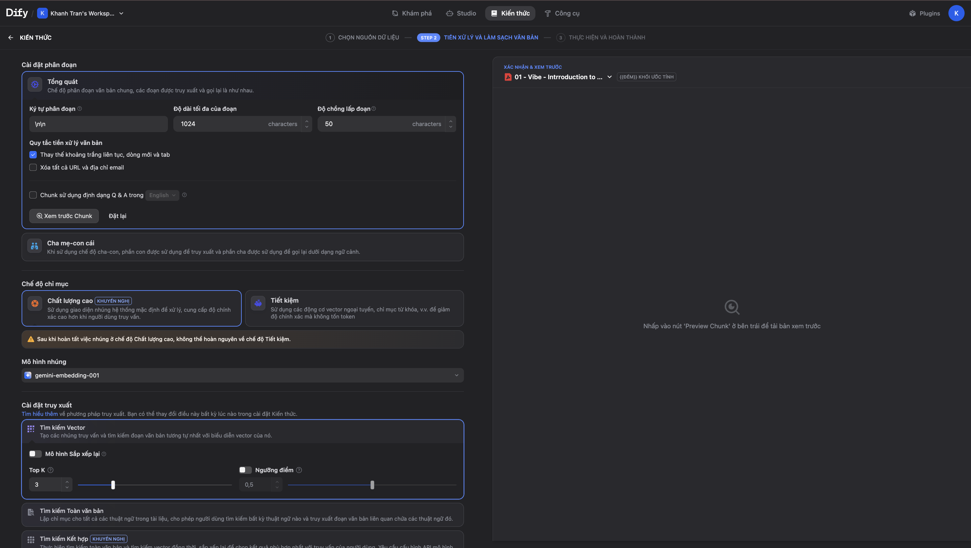
  - Xử lý file: Dify tự động chia nhỏ văn bản (Chunking) để Bot dễ đọc.
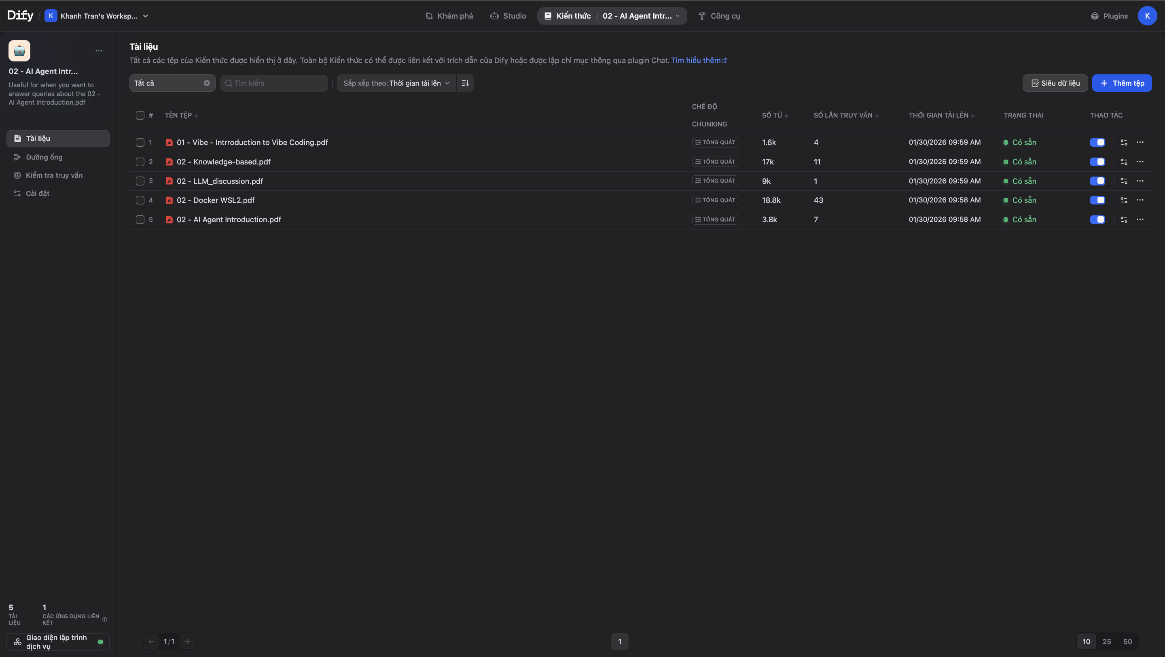

2. Xây dựng Chatbot (Studio)
- Loại ứng dụng: Chatbot cơ bản (Basic Orchestration).
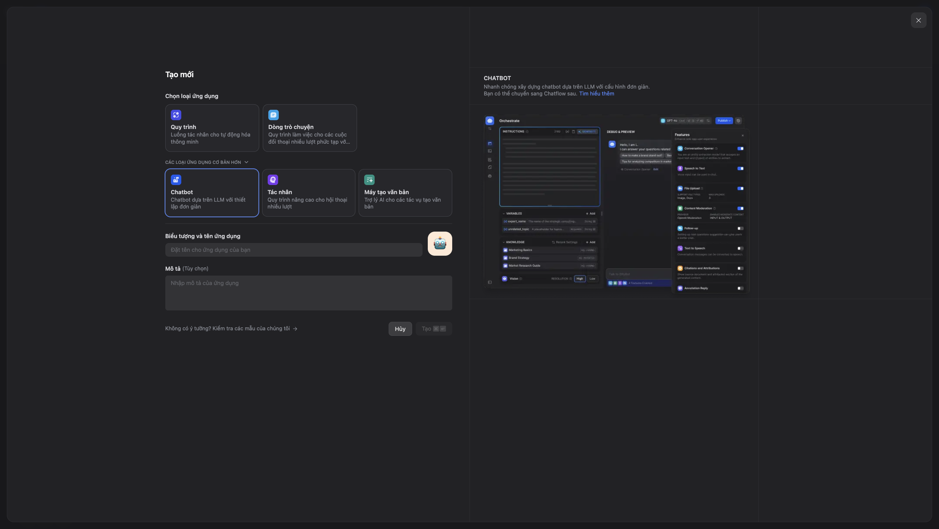
- Cấu hình Prompt (Lời nhắc hệ thống): Thiết lập vai trò cho Bot (Ví dụ: "Bạn là trợ lý AI hữu ích, trả lời dựa trên ngữ cảnh được cung cấp...").
- Kết nối ngữ cảnh (Context): Liên kết ứng dụng với bộ kiến thức đã tạo.
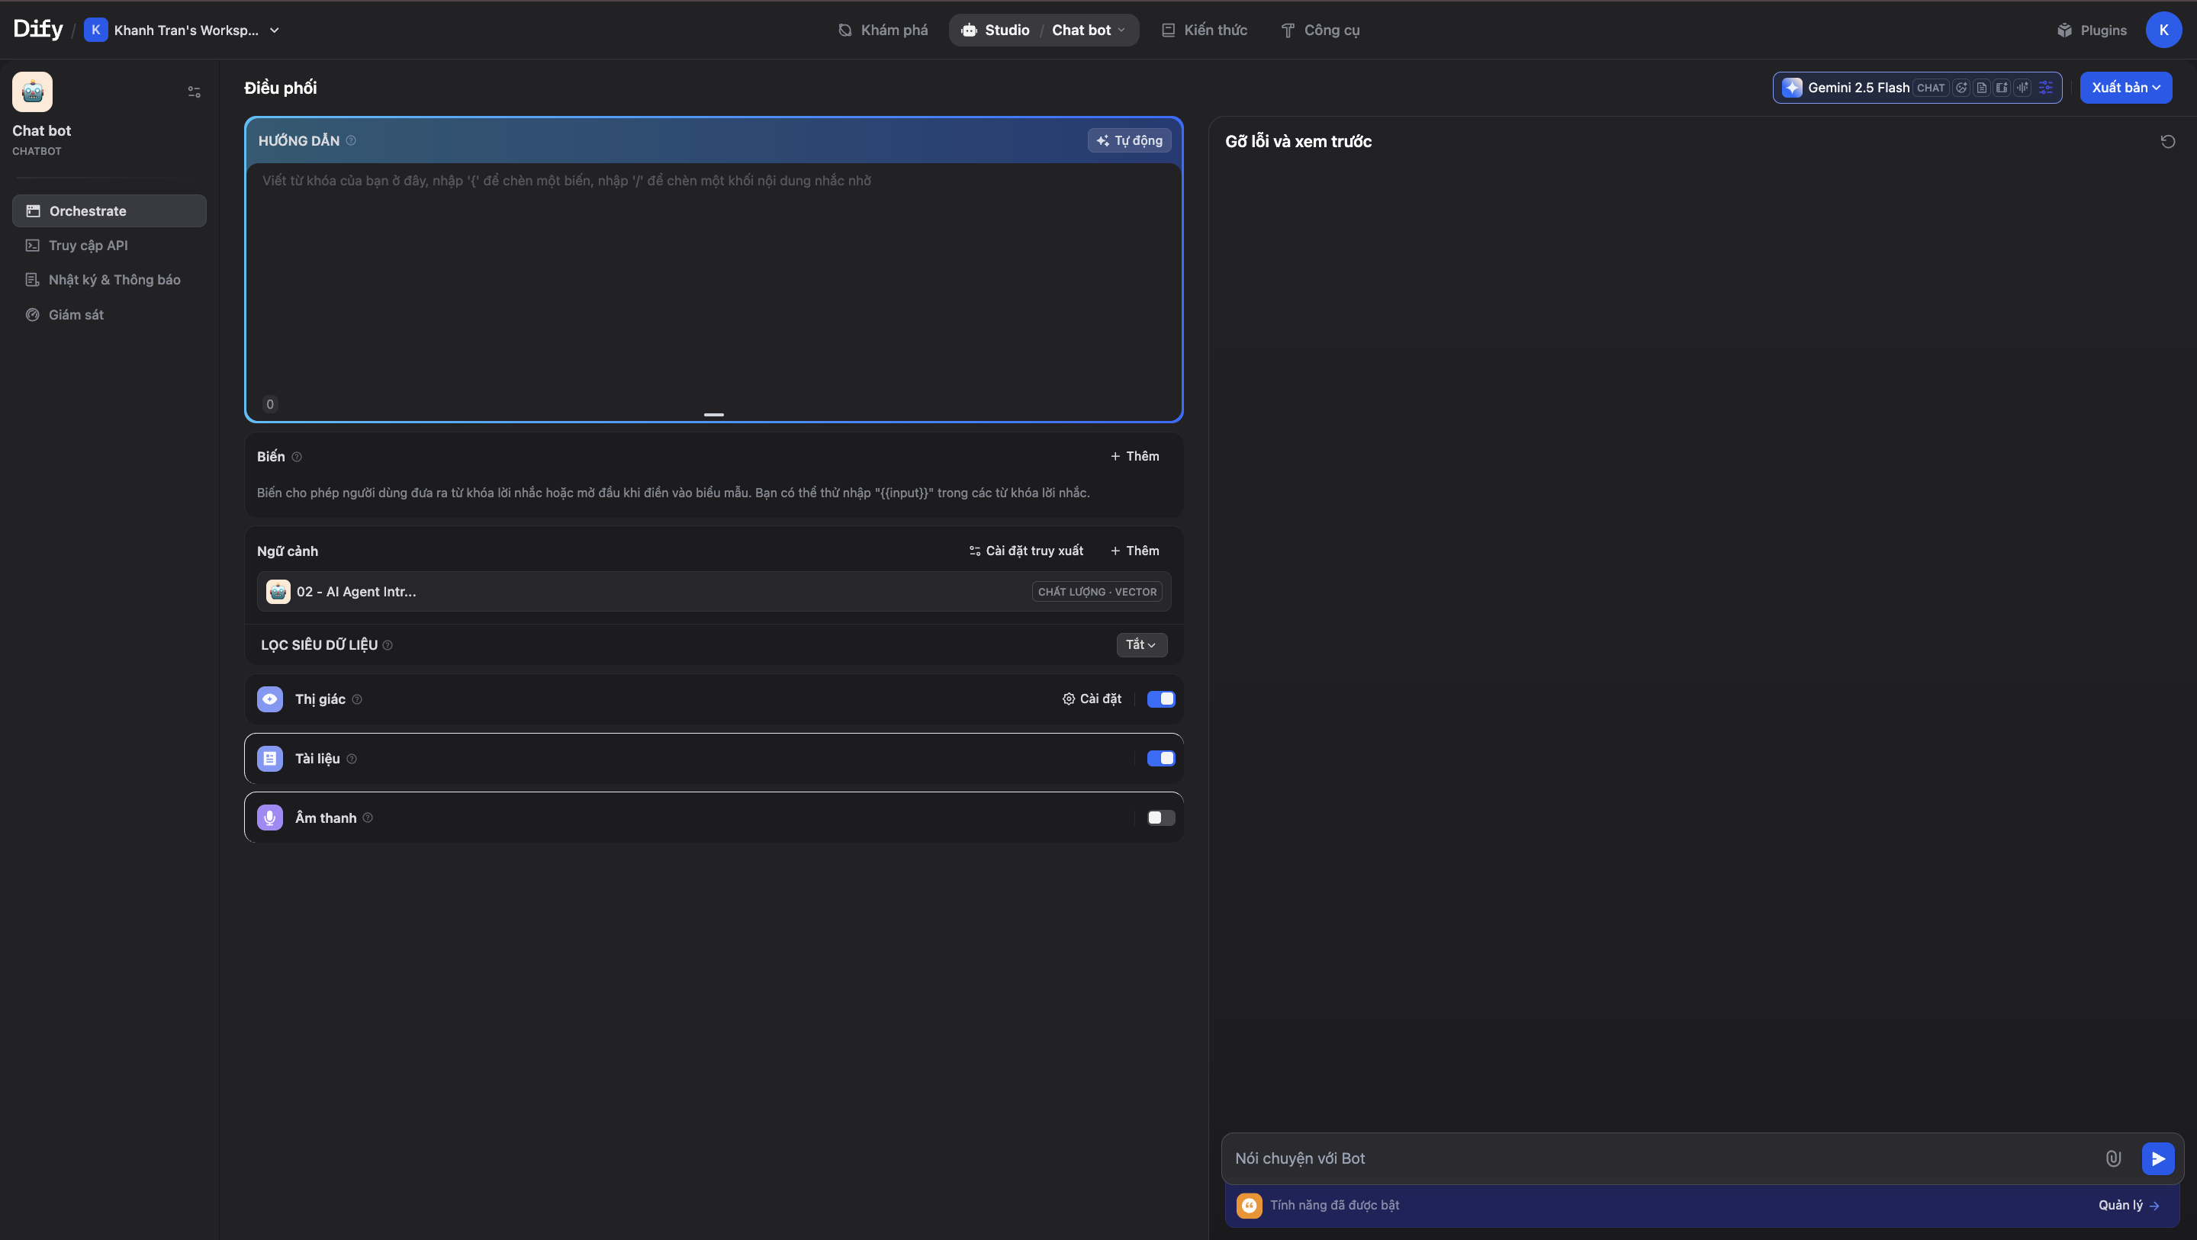

III. CÁC VẤN ĐỀ GẶP PHẢI & GIẢI PHÁP (Troubleshooting) -

Vấn đề 1: Lỗi hạn mức API (Error 429 - Resource Exhausted)
- Hiện tượng: Khi sử dụng mô hình Gemini 3 Pro, hệ thống báo lỗi đỏ do hết hạn mức (Quota) của gói miễn phí.
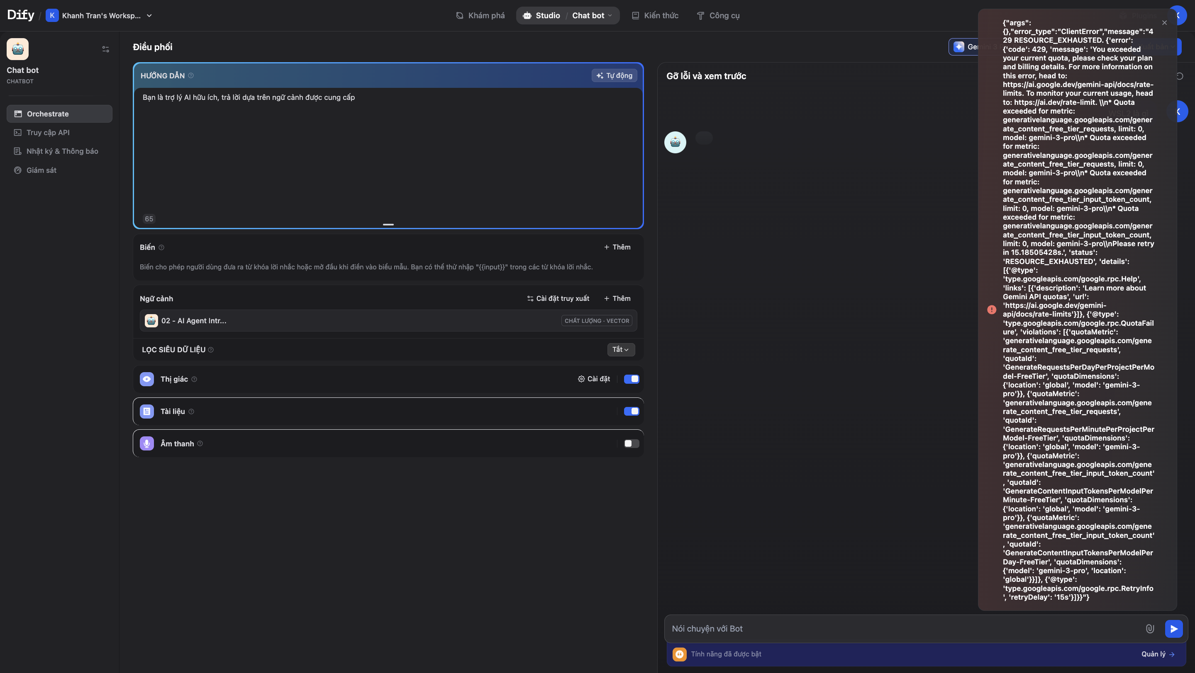
- Giải pháp: Chuyển đổi sang mô hình Gemini 2.5 Flash. Mô hình này nhẹ hơn, phản hồi nhanh hơn và có hạn mức request cao hơn, phù hợp cho việc test liên tục.

Vấn đề 2: Nhiễu thông tin (Knowledge Pollution)
- Hiện tượng: Khi hỏi về "AI Agent", Bot trả lời sai hoặc không tìm thấy thông tin vì nó bị nhầm lẫn với các file khác (như Docker, Vibe...) nằm chung trong bộ nhớ.


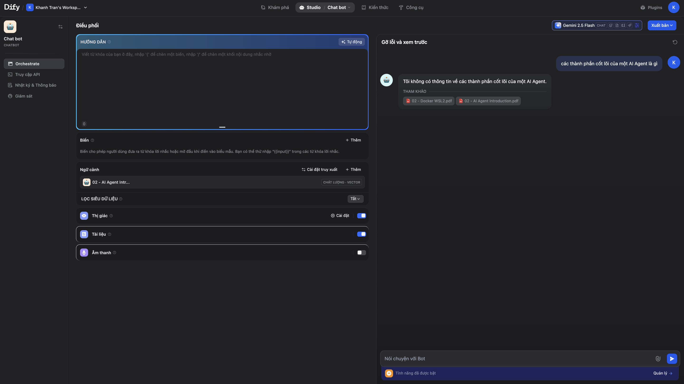
- Giải pháp: Thực hiện Cô lập dữ liệu (Data Isolation).
  - Tắt (Disable) các file không liên quan (Docker, Vibe...).
  - Chỉ bật (Enable) file tài liệu đích (02 - AI Agent Introduction.pdf).
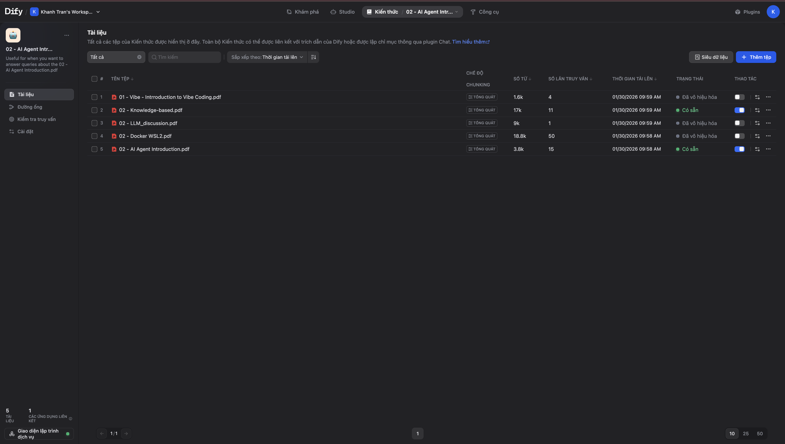
- Kết quả: Bot tập trung vào đúng tài liệu và trích xuất thông tin chính xác.
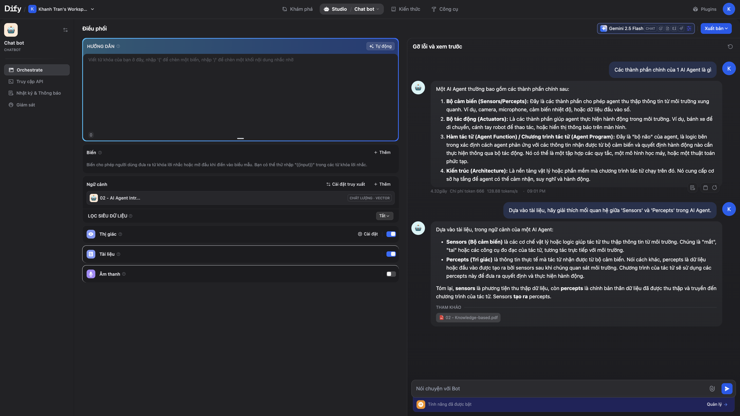

IV. KẾT QUẢ ĐẠT ĐƯỢC (Results)
- Mô tả: Chatbot đã hoạt động ổn định, trả lời chính xác các câu hỏi về định nghĩa và thành phần của AI Agent dựa trên tài liệu.
- Minh chứng:
  - Câu hỏi: "AI Agent gồm những thành phần nào?"
  - Câu trả lời của Bot: Liệt kê đúng các ý như Bộ cảm biến (Sensors), Bộ tác động (Actuators), Cơ sở tri thức (Knowledge Base)...


V. KẾT LUẬN (Conclusion)
- Đã nắm được quy trình tạo Chatbot RAG trên Dify.
- Hiểu được tầm quan trọng của việc quản lý ngữ cảnh (Context) và chọn mô hình (Model) phù hợp.
- Hệ thống có thể mở rộng để nộp thêm nhiều tài liệu môn học khác giúp ôn tập hiệu quả.

